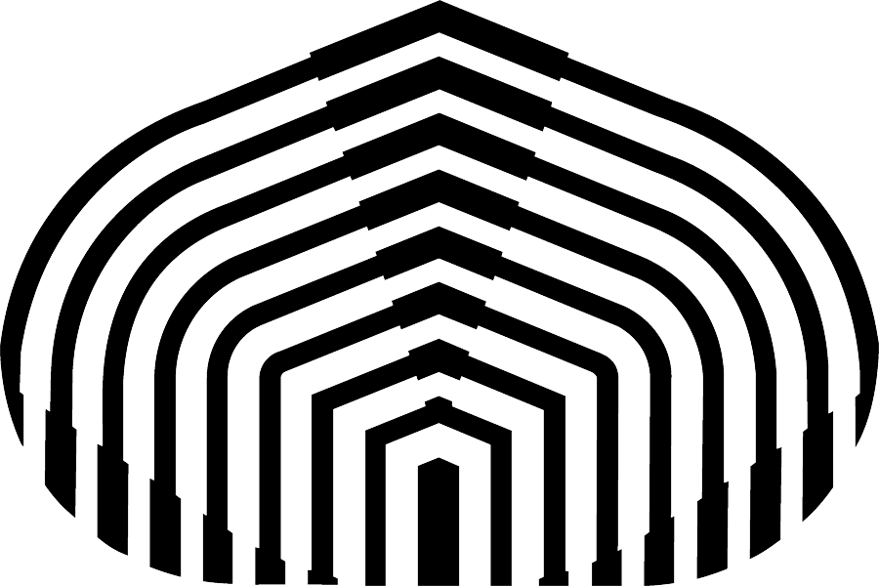

**UNIVERSIDAD SIMÓN BOLÍVAR**

**COORDINACIÓN DE FÍSICA**

**ANTEPROYECTO DE TESIS DE MAESTRÍA**

**Título:** Control de vibraciones mecánicas en un sistema interferométrico.

**Estudiante:** Ing. Nicolás Veloz Savino

**Tutor:**  Dr. Rafael Escalona

# Introducción

El fenómeno de interferencia es cuando dos ondas de luz son superpuestas. La intensidad resultante en cada punto viene dado por la cancelación o el refuerzo de las ondas. La imagen formada por cada punto es llamado el patrón de interferencia o interferograma.

Si tenemos dos ondas que se propagan en la misma dirección, son polarizadas en el mismo plano y tienen la misma frecuencia, la intensidad en cada punto vendrá dada por el cuadrado de la suma de la amplitud compleja de cada onda .











Con  y  las intensidades de cada onda incidente y la diferencia de fase entre ambas ondas. Si las ondas son emitidas por la misma fuente, en el origen tienen la misma fase y  corresponde a diferencias de camino óptico [1].

Para un interferómetro de Michelson donde tenemos un haz de referencia y un haz de muestra al combinarse la intensidad en el receptor para un punto del interferograma viene dada por



Donde  es la intensidad proveniente del haz de referencia,  es la intensidad proveniente del haz de muestra,  es el grado de coherencia complejo, que corresponde a la auto-correlación de la fuente, para el caso de una fuente monocromática, este término es una constante.

De esta manera podemos escribir la ecuación para el interferograma de la siguiente forma



Donde  es la suma de las intensidades, es la visibilidad o contraste del patrón de interferencia y es la diferencia de fases entre las dos ondas [2].

Si a partir de un interferograma se desea conocer la forma de la diferencia de las fases entre las ondas es necesario conocer las otras variables presentes en la ecuación . Existe una técnica cuantitativa para la medición de la diferencia de fases  utilizada generalmente para determinar la forma de la superficie de la muestra a partir del interferograma [3], esta técnica es conocida como *Phase-Shifting Interferometry* (PSI) [2] en la cual se introducen variaciones conocidas a la fase para poder obtener todas las variables involucradas en la ecuación , de manera que es necesario obtener un mínimo de 3 **interferogramas o *buckets*** con 3 fases distintas para obtener la fase[2]



Con la fase arbitraria introducida en cada bucket donde 

Diferentes técnicas y fórmulas han sido desarrolladas para hallar con menores errores, obteniendo un número mayor de buckets y distintas diferencias de fase introducidas.

Un problema que generalmente afecta el resultado de la obtención de  son las vibraciones mecánicas que introducen cambios en la diferencia de camino óptico entre los dos haces.



Donde la dependencia espacial se ha omitido para simplicidad de la escritura y es la perturbación temporal introducida en la fase debido a las vibraciones mecánicas [4].

Como la configuración del interferómetro generalmente está constituida de tal forma que cada bucket es tomado en tiempos distintos, y el interferograma es obtenido por sensores que generalmente requieren de un tiempo de integración para formar la imagen (cámaras CCD), la intensidad entonces vendrá dada por la siguiente ecuación



Donde corresponde al número de la imagen obtenida por la cámara CCD, y  es el tiempo de integración de la cámara.

Si las vibraciones mecánicas son de baja frecuencia son tal que durante el tiempo de integración de la cámara la perturbación temporal  es constante, entonces el término del coseno será constante para la integral y como resultado, se observara una deriva espacial de las franjas que no afectan el contraste de las mismas. Mientras que para perturbaciones de alta frecuencia se observará una disminución de contraste de las franjas, que trae como consecuencia la disminución de la relación señal - ruido del sistema [2].

Se han desarrollado distintas técnicas para mejorar el problema de las vibraciones mecánicas, desde bases de aislamiento de ruido, lo que permite utilizar cámaras estándar, cámaras de muy alta velocidad con detección de pendientes, hasta arreglos de interferómetros donde todos los buckets se toman simultáneamente [5]. Sin embargo, tanto las bases de aislamiento de ruido como las cámaras de alta velocidad son muy costosas. Los sistemas de adquisición de buckets simultáneos requieren montajes especiales de interferómetros con una sola cámara en la que se forman las imágenes de todos los buckets [5] o se tienen distintas cámaras que toman cada una un bucket [6]. En la primera aproximación existe el problema que se divide la resolución de cada bucket y se requiere un elemento holográfico costoso, mientras que la segunda es necesario sincronizar y alinear todas las cámaras.

Una forma alterna de resolver el problema de las vibraciones mecánicas es realizar un control activo, en el cual se detectan dichas vibraciones y se compensan con un actuador mecánico [5][7].

# Metodología de trabajo

El trabajo propuesto en este anteproyecto busca mejorar el contraste entre las franjas claras y oscuras de los interferogramas a través de la reducción del efecto producido por las vibraciones mecánicas en el sistema.

La idea es detectar las variaciones del contraste en la imagen e introducir cambios en el camino óptico del haz de referencia para compensar la fase introducida por las vibraciones mecánicas y lograr aumentar el contraste en la imagen.

Para la detección de las variaciones de contraste se utilizaría una cámara CCD que obtenga las imágenes de los interferogramas. Luego esta imagen sería procesada por una computadora que extraería la información de la variación del contraste entre franjas en el tiempo. Esta información se analizaría y se estimaría la señal de control que pueda compensar estas variaciones de contraste, esta señal corresponderá a variaciones del camino óptico del haz de referencia, el cual es controlado por un piezoeléctrico.

Se planea desarrollar un simulador de un sistema interferométrico que contenga 3 partes principales:

1. Interferómetro: esta parte corresponderá al modelado del interferómetro, se generarán los patrones de interferencia simulando superficies y la actuación del piezoeléctrico y vibraciones mecánicas sobre el camino óptico.
2. Cámara: En esta parte se simularán las condiciones de tiempos de integración, tasa de adquisición, resolución espacial y temporal, etc., de una cámara CCD. Los interferogramas generados en el simulador del interferómetro serán convertidos a imágenes simulando las características de una cámara CCD.
3. Controlador: esta sección se encargará del procesamiento de las imágenes y la estimación de señales de compensación. Las entradas de esa parte del simulador serán las imágenes del interferograma y la fase de referencia. Como salida tendremos la señal de control para el piezoeléctrico.

Se estudiarán las formas de ondas de las vibraciones mecánicas típicas de un mesón del laboratorio de óptica utilizando acelerómetros.

Para evaluar el funcionamiento del sistema de control se compararán los niveles de contraste de los interferogramas obtenidos sin utilizar el control y utilizando el control desarrollado.

Una vez desarrollado el simulador se estudiará la posibilidad de realizar un montaje experimental utilizando la parte 3 del simulador como controlador del sistema. Para el montaje experimental se dispone en el Laboratorio de Óptica e Interferometría de un microscopio estándar de reflexión con un objetivo tipo Mirau, el cual posee instalado un piezoeléctrico P-720.00 PIFOC [8]. En este microscopio es posible colocar una cámara con montura tipo C para obtener la imagen del interferómetro. Así mismo se cuenta con cámaras CCD i2S IXC-800 y IVC-800 [9][10].

# Plan de trabajo

Enero-Marzo 2010

* Revisión bibliográfica
* Desarrollo del simulador (parte 1)
* Identificación de la forma de onda de vibraciones mecánicas.
* Modelado del efecto de las vibraciones mecánicas
* Desarrollo del simulador (parte 2)

Abril-Julio 2010

* Diseño del sistema de control
* Desarrollo del simulador (parte 3)
* Pruebas
* Análisis de resultados
* Elaboración del manuscrito de tesis

Septiembre-Diciembre 2010

* Continuación de la elaboración del manuscrito de tesis
* Presentación y defensa de los resultados obtenidos

# Referencias

1. P. Hariharan. *Basics of interferometry*. Second Edition.2003, New York. Academic Press.
2. J. van Wingerden, H. J. Franknea and C. Smorenburg. "Linear approximation for measurement errors in phase shifting interferometry". *Applied Optics*. 30 (19). 2718-2729. (1991).
3. P. J. de Groot and L. Deck. "Numerical simulations of vibration in phase-shifting interferometry". Applied Optics. 35 (13). 2172-2178. (1996).
4. P. J. de Groot. "Vibration in phase-shifting interferometry". *Optical Society of America*. 12 (2). 354-365. (1995).
5. J. Hayes. "Dynamic interferometry handles vibration". *Laser Focus World*. **38** (3). . (2002).
6. N. R. Sivakumar, B. Tan and K. Venkatakrishnan. "Measurement of surface profile in vibrating environment with instantaneous phase shifting interferometry". *Optics Communications*. **257** (). 217-224. (2006).
7. C. Zhao and J. H. Burge. "Vibration-compensated interferometer for surface metrology". *Applied Optics*. **40** (34). 6215-6222. (2001).
8. PIFOC. ***P-720 pifoc® piezo nanofocusing systems datasheet***. (2008). www.pi.ws
9. i2S. S.A. ***Ivc-800 bc user's manual***. (1990). Francia
10. i2S. S.A. ***Ixc-800 bc user's manual***. (1990). Francia